全国志愿服务信息系统
用户手册精简版
（志愿者使用）

一、电脑端网页版操作
1.志愿者注册
用户按要求填写相关的注册信息，申请成为实名注册志愿者，用户可以通过用户名和密码登录网站，管理个人信息的功能。只有通过系统管理员审核成功的志愿者，即可成为实名制志愿者，获取唯一的志愿者编号。
①在浏览器地址栏中输入网址http://fz.fjvs.org/。
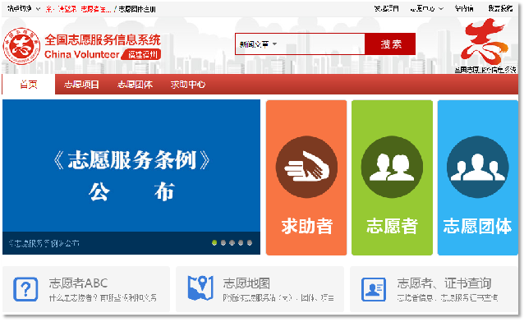
②点击页头左上角“志愿者注册”链接。
其中：加红*号为必填项；服务类别可以勾选社科普及相关的“文明礼仪”“文化教育”“医疗卫生”“环保宣传”等；服务领域或行业不用选择，其他内容按实际情况填写。
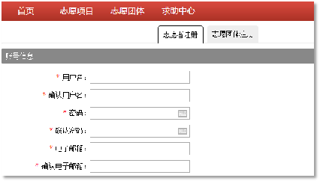
③填写完毕后，点击申请成为实名注册志愿者，待系统审核后完成注册。

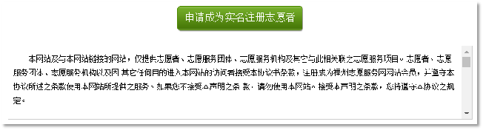

2.志愿者用户中心
显示志愿者个人基本信息、服务时间、星级评定、参与的服务组织和服务项目、以及志愿者的评价信息等。
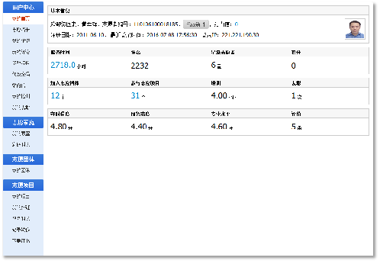

3.志愿者卡（很重要）
志愿者通过实名认证，获取唯一的志愿者编号，即可生成志愿者卡。此功能可以证明志愿者的身份信息，用于记录服务时长等。
志愿者注册完成，并成功登录系统平台后，点击“志愿者卡”，进入志愿者卡页面。
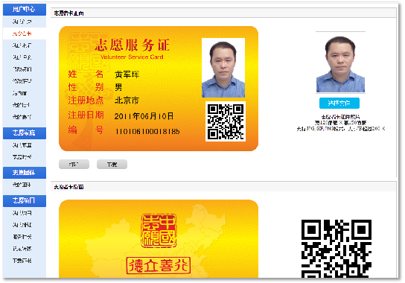
在志愿者卡页面上显示志愿者卡正反两面，点击“选择文件”按钮，上传志愿者证件照，志愿者卡正面即可显示志愿者证件照；同时，还可以下载打印自己的志愿者卡正反面。
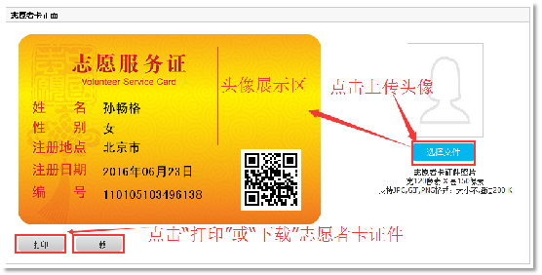

4.我的团体（很重要）
用户注册成为实名注册志愿者后，即可申请加入志愿团体，此功能可显示志愿者申请加入志愿团体的信息记录。
志愿者注册完成，并成功登录系统平台后，点击“我的团体”，进入志愿者已申请加入志愿团体的信息记录页面。
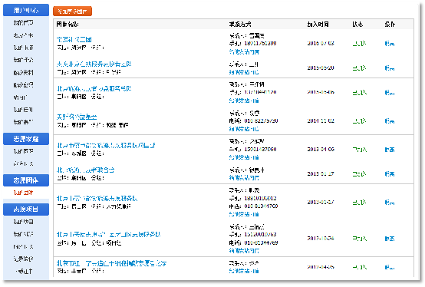
点击“参加更多团体”按钮，可进入志愿团体列表页面。可以根据团体属地、服务类别、团体类型、团体人数、团体ID、团体名称、团体登记日期查询符合自身条件的团体进行加入。
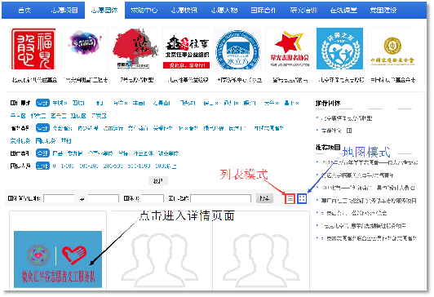
在志愿团体页面下，选择或搜索所要申请加入的团体，点击该团体图片或团体名称信息链接，即可进入该团体详细信息页面。
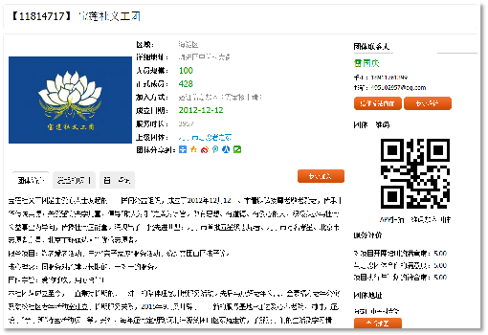
在该团体详细信息页面下，点击右侧“我要加入”按钮，即可申请加入该团体。
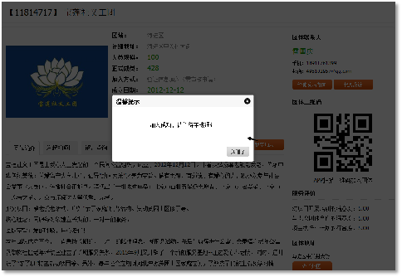
请志愿者搜索本地区或本单位的社科普及志愿团体名称，并申请加入。

5.服务时长（很重要）
显示志愿者所参与过的所有项目的相关信息记录及对应项目所获得的服务时间。
志愿者注册完成，并成功登录系统平台后，点击“服务时长”，进入服务时长信息记录页面。
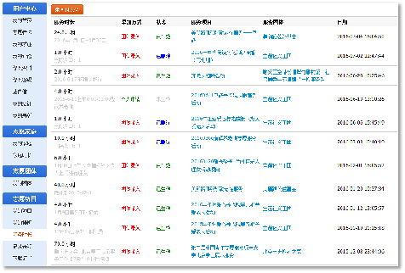
在该页面下，点击“录入时长码”按钮，进入录入时长码信息页面，输入项目负责人向志愿者提供的参与该项目的一个12位数字时长码信息。
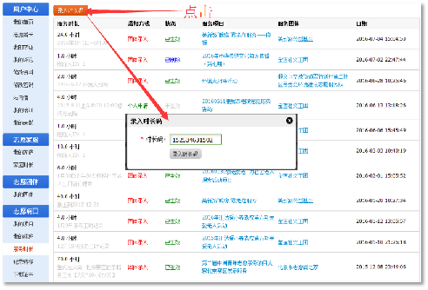

6.下载证眀（很重要）
志愿者通过实名认证，获取唯一的志愿者编号且有服务时长记录，即可下载志愿服务证书及查询证书的真实性。
志愿者注册完成，并成功登录系统平台后，点击“下载证眀”，进入下载证眀信息页面。【注：此证书每隔一小时下载一次且电脑需安装PDF阅读软件才可打开证书。】
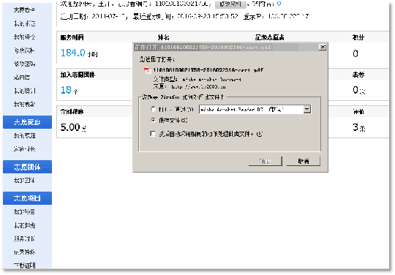

点击“确定”按钮，打开或保存文件，即可生成志愿服务证书。
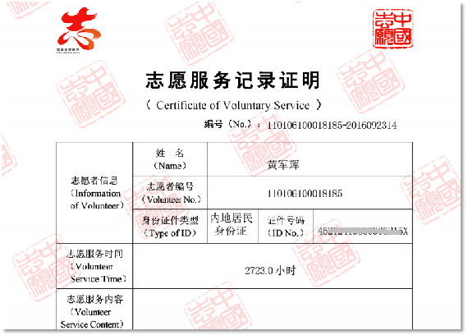
然后返回首页页面，查找到“志愿者、证书查询”图标。
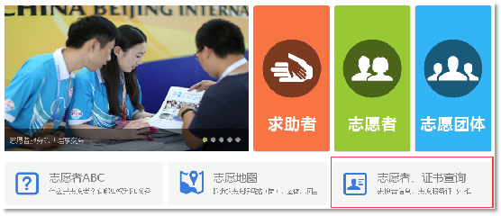
点击“志愿者、证书查询”图标链接--“志愿服务证书查询”选项卡，进入志愿服务证书查询信息页面。
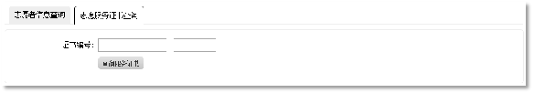
填写正确证书编号后，点击“查询服务证书”按钮，即可查询出服务证书的真伪性。
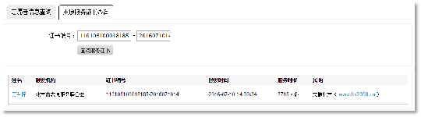

二、移动端操作
1.微信公众号
关注：关注微信公众号“福州微文明”，在“为您服务”中点击“志愿125”
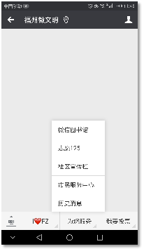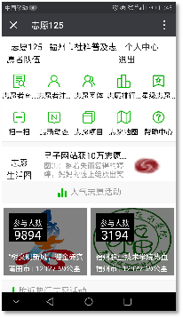
公众号主要提供给志愿者使用，可以实现志愿者注册。但扫一扫功能还在开发中。

2.手机APP
APP下载：在应用市场搜索“中国志愿”，下载并安装。
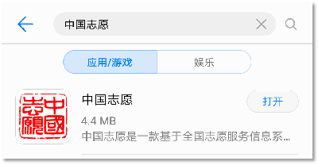

扫一扫功能（还不稳定），实现个人用户可通过扫一扫功能申请加入团体或加入项目；团体用户可通过扫一扫功能进行扫码记录服务时长。

